Številka: 410-66/2020

DOKUMENT IDENTIFIKACIJE INVESTICIJSKEGA PROJEKTA

(Po Uredbi o enotni metodologiji za pripravo in obravnavo investicijske dokumentacije na področju javnih financ (Uradni list RS, št. 60/06, 54/10 in 27/16))

Rekonstrukcija ostrešja OŠ Olge Meglič

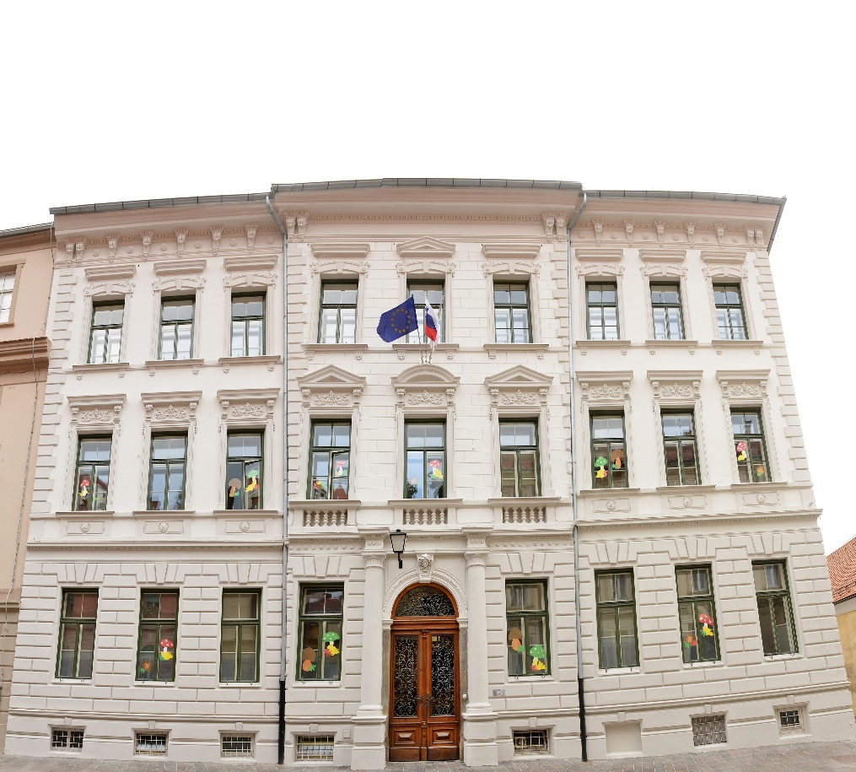

Ptuj, marec 2020
Naziv investicijskega projekta:

Rekonstrukcija ostrešja OŠ Olge Meglič

Investitor:

Mestna občina Ptuj, Mestni trg 1, 2250 PTUJ

Odgovorna oseba investitorja (ime, priimek, podpis, žig):
Nuška Gajšek, županja

Odgovorna oseba za izvedbo investicije (ime, priimek, podpis, žig):
Andrej Trunk, vodja Oddelka za gospodarske dejavnosti

Skrbnik investicijskega projekta (ime, priimek, podpis, žig):
Mojca Brunčič, višja svetovalka na Oddelku za gospodarske dejavnosti

Izdelovalec DIIP-a št. 410-66/2020 (ime, priimek, podpis, žig):
Tina Zamuda, višja svetovalka na Oddelku za gospodarske dejavnosti
Elena Zupanc, višja svetovalka na Oddelku za gospodarske dejavnosti
Mojca Brunčič, višja svetovalka na Oddelku za gospodarske dejavnosti

Izdelovalec projektne dokumentacije (ime, priimek, podpis, žig):
BIRO 33, Arhitekturno projektiranje, Stanislav Arnuš s.p., Orešje 115, Ptuj

Odgovorni projektant (ime, priimek, podpis, žig):
Stanislav Arnuš, univ.dipl.inž.arh.

Bodoči upravljavec predmeta investicije:
Osnovna šola Olge Meglič

Odgovorna oseba (ime, priimek, podpis, žig):
Helena Ocvirk, ravnateljica

Kraj in datum izdelave dokumenta: Ptuj, marec 2020

KAZALO VSEBINE

1 Navedba investitorja in izdelovalca investicijske dokumentacije, upravljavca ter strokovnih sodelavcev 5
1.1 Navedba investitorja 5
1.2 Navedba izdelovalca investicijske dokumentacije 5
1.3 Navedba izdelovalca projektne dokumentacije 6
1.4 Navedba upravljavca 6
2 analiza stanja z opisom razlogov za investicijsko namero 7
2.1 Predstavitev občine 7
2.2 Pregled in analiza obstoječega stanja 8
2.3 Temeljni razlog za investicijsko namero 11
3 opredelitev razvojnih možnosti in ciljev investicije ter preveritev usklajenosti z razvojnimi strategijami in politikami 13
3.1 Opredelitev razvojnih ciljev glede na pogoje javnega povabila in določila ter upravičene namene 13
3.2 Predmet in namen investicije 16
3.3 Cilj investicije 16
3.4 Preveritev usklajenosti operacije s strategijami, politikami in razvojnimi programi 16
4 opis variante »z« investicijo, predstavljeni v primerjavi z alternativo »brez« investicije 19
4.1 Varianta »brez« investicije 19
4.2 Varianta »z« investicijo 19
5 ocena investicijskih stroškov 20
5.1 Ocena celotnih investicijskih stroškov po stalnih cenah 20
5.2 Navedba osnove za oceno vrednosti 22
6 temeljne prvine, ki določajo investicijo 23
6.1 Predhodna idejna rešitev ali študija 23
6.2 Opis in grafični prikaz lokacije 23
6.3 Obseg in specifikacija investicijskih stroškov s časovnim načrtom izvedbe 24
6.4 Varstvo okolja 24
6.5 Ocena stroškov za odpravo negativnih vplivov 24
6.6 Kadrovsko organizacijska shema s prostorsko opredelitvijo 24
6.7 Predvideni viri financiranja po stalnih cenah 27
6.8 Terminski plan izvedbe investicije 27
7 Pričakovana stopnja izrabe zmogljivosti oziroma ekonomska upravičenost projekta 28
8 ugotovitev smiselnosti in možnosti nadaljne priprave investicijske, projektne in druge dokumentacije s časovnim načrtom 29

KAZALO TABEL

Tabela 1: Vrednost investicije v stalnih cenah 20
Tabela 2: Vrednost investicije v stalnih cenah po letih, razdeljena na upravičene in neupravičene stroške 21
Tabela 3: Vrednost investicije v stalnih cenah po letih 23
Tabela 4: Viri financiranja projekta 26
Tabela 5: Terminski plan izvedbe investicije 26

Navedba investitorja in izdelovalca investicijske dokumentacije, upravljavca ter strokovnih sodelavcev

Navedba investitorja

INVESTITOR
Naziv | MESTNA OBČINA PTUJ
Naslov | MESTNI TRG 1, 2250 PTUJ
Odgovorna oseba | Nuška Gajšek, županja
Telefon | 02 748 29 99
E-pošta | obcina.ptuj@ptuj.si
Davčna številka | SI85675237
Transakcijski račun | 01296-0100016538
Odgovorna oseba za pripravo in nadzor investicijske in projektne dokumentacije | Andrej Trunk, vodja Oddelka za gospodarske dejavnosti

Navedba izdelovalca investicijske dokumentacije

IZDELOVALEC INVESTICIJSKE DOKUMENTACIJE
Naziv | MESTNA OBČINA PTUJ
Naslov | Mestni trg 1, 2250 Ptuj
Odgovorna oseba | Nuška GAJŠEK, županja
Telefon | 02 748 29 99
E-pošta | obcina.ptuj@ptuj.si
Spletna stran | www.ptuj.si
Davčna številka | SI85675237
Transakcijski račun | 01296-0100016538
Odgovorna oseba za pripravo investicijske dokumentacije | Simona Kašman, vodja Službe za projekte
Priprava Dokumenta identifikacije investicijskega projekta | Tina Zamuda, višja svetovalka, Oddelek za gospodarske dejavnosti  Elena Zupanc, višja svetovalka, Oddelek za gospodarske dejavnosti  Mojca Brunčič, višja svetovalka, Oddelek za gospodarske dejavnosti
Telefon | 02 748 29 23, 02 748 29 38
E-pošta | tina.zamuda@ptuj.si, elena.zupanc@ptuj.si

Navedba izdelovalca projektne dokumentacije
IZDELOVALEC PROJEKTNE DOKUMENTACIJE
Naziv | BIRO 33, Arhitekturno projektiranje, Stanislav Arnuš s.p.
Naslov | Orešje 115, 2250 Ptuj
Odgovorna oseba | Doris Arnuš, zastopnik
Telefon | 040 811 631
E-pošta | info@biro33.si
Davčna številka | SI45670862
Transakcijski račun | SI56 0318 2100 0275 893  SI56 6100 0002 3534 875
Odgovorna oseba za pripravo projektne dokumentacije | Stanislav Arnuš, univ.dipl.inž.

Navedba upravljavca

BODOČI UPRAVLJAVEC INVESTICIJE
Naziv | Osnovna šola Olge Meglič
Naslov | Prešernova ulica 31, 2250 Ptuj
Odgovorna oseba | Helena Ocvirk, ravnateljica
Telefon | 02 749 20 10
E-pošta | helena.ocvirk@olgica.si

analiza stanja z opisom razlogov za investicijsko namero

Predstavitev občine

Mestna občina Ptuj leži v severovzhodni Sloveniji, v središču Spodnjega Podravja in je del statistične regije Podravje. Obsega južni del osrednjih Slovenskih goric, severozahodni del Ptujskega polja, s skrajnim jugozahodnim delom pa sega na Dravsko polje na desnem bregu reke Drave. Po površini obsega 66,65 km2, kar predstavlja 0,3% ozemlja Slovenije. Mestno občino Ptuj sestavljajo naslednja naselja: Grajena, Grajenščak, Kicar, Krčevina pri Vurberku, Mestni vrh, Pacinje, Podvinci, Ptuj, Spodnji Velovlek in Spuhlja, ki so združena v osem četrtnih skupnosti (Center, Ljudski vrt, Panorama, Jezero, Breg- Turnišče, Grajena, Rogoznica in Spuhlja).

V Mestni občini Ptuj živi 23.205 prebivalcev, kar znaša 1,13% vseh prebivalcev Slovenije. Samo v naselju Ptuj živi 78 % vseh prebivalcev Mestne občine Ptuj. Po številu prebivalcev sodi med manjše mestne občine, saj je uvrščena na 9. mesto od 11. mestnih občin. Gostota poselitve v MO Ptuj je 348 prebivalcev na km², kar močno presega slovensko povprečje (101 preb./km²). Po površini je Mestna občina Ptuj na predzadnjem mestu med mestnimi občinami.

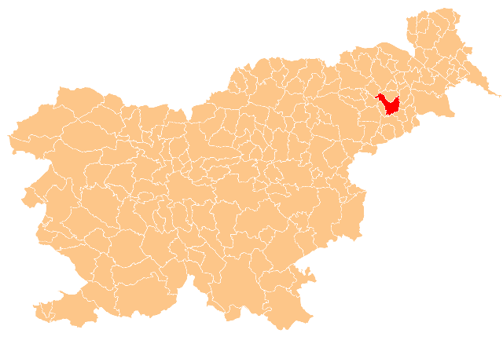

Število prebivalcev Mestne občine Ptuj se znižuje, na kar kažejo podatki o negativnem naravnem in selitvenem prirastu. Najbolj zaskrbljujoč je negativen selitveni prirast (-105). Indeks staranja prebivalstva v Mestni občini Ptuj je višji od povprečja Slovenije (120,5). Povprečna starost Ptujčana je 43,8 let (moški 41,5 let; ženske 46,0 let).

Dejavnost in organiziranost
Mestna občina Ptuj je organizirana po Zakonu o lokalni samoupravi in je temeljna lokalna samoupravna skupnost prebivalcev naselij na območju Mestne občine Ptuj, ki so povezani zaradi skupnih potreb in interesov njihovih prebivalcev.

Dejavnost in organiziranost investitorja je opredeljena v skladu z Zakonom o lokalni samoupravi in ostalo veljavno zakonodajo. Ena izmed nalog občine je tudi skrb za razvoj lokalne infrastrukture.

Pregled in analiza obstoječega stanja

Zgodovina šole

Osnovna šola Olge Meglič deluje na območju skupnega šolskega okoliša Osnovne šole Ljudski vrt, Osnovne šole Mladika in Osnovne šole Olge Meglič. Znotraj šolskega okoliša je za vsako šolo posebej določeno gravitacijsko območje. Le-to pri Osnovni šoli Olge Meglič zajema staro mestno jedro Mestne občine Ptuj. V skladu z Odlokom o ustanovitvi javnega vzgojno izobraževalnega zavoda Osnovna šola Olge Meglič je ustanoviteljica šole Mestna občina Ptuj.

Obstoječa zgradba Osnovne šole Olge Meglič se nahaja na naslovu Prešernova ulica 31 in je zgodovinsko zelo pomembna zgradba. Že v 17. stoletju je na tem mestu stala ena najlepših zgradb mesta Ptuja, ordonančna hiša. Stavba je bila v lasti zasebnikov in občine, v njej so bili poslovni prostori, nekaj časa pa tudi vojašnica. Po velikem požaru leta 1747 je bila močno poškodovana. Denarja za obnovo ni bilo. Leta 1899 je bila na tem mestu zgrajena nova stavba za potrebe višje gimnazije. Gimnazija je domovala v tej stavbi do leta 1979, ko so ti prostori prešli v uporabo novoustanovljene šole Olge Meglič na Ptuju.

V šolskem letu 1979/80 je bilo na šoli v 16 oddelkih 498 učencev, ki jih je poučevalo 21 učiteljev, vseh zaposlenih pa je bilo 29. V naslednjih letih je se število učencev nenehno večalo, vse do šolskega leta 1992/93, ko je bilo na šoli 28 oddelkov in 778 učencev. Trenutno je na šoli v 19 oddelkih 375 učencev.

V letu 2004 je bila dokončana prva faza obnove z izvedbo rekonstrukcije osnovne šole, z rušitvijo telovadnice in knjižnice ter adaptacijo obstoječe šolske kuhinje in sanitarij. Druga faza obnove se je zaključila leta 2005 z rekonstrukcijo telovadnice, izgradnjo multimedijske učilnice in knjižnice. Leta 2014 je bila izvedena energetska sanacija objekta, ki je obsegala obnovo fasade na zahodni strani, ki ni spomeniško zaščitena (Cafova ulica), obnovo celotne fasade na južni strani (dvoriščna stran), zamenjavo vseh oken z lesenimi in izolacijo podstrešja na starem delu šole.

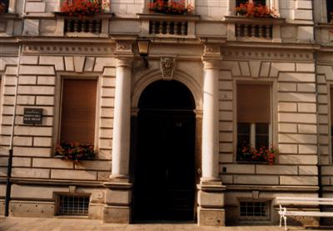
Vir: https://www.olgica.si/o-soli/zgodovina-sole/

Obstoječe stanje
Obravnavani projekt obnove ostrešja objekta Prešernova ulica 31, parc. št. 1364/1 in 1364/2 vse k.o. Ptuj, se nahaja znotraj z Odlokom o razglasitvi nepremičnih kulturnih in zgodovinskih spomenikov na območju Mestne občine Ptuj (Uradni vestnik občin Ormož in Ptuj, št. 35/89) zavarovanega historičnega mestnega jedra Ptuj z evidenčno številko dediščine 580 v RKD in arheološkega najdišča Ptuj, levi breg z evidenčno številko dediščine 9155 v RKD.
Objekt je vpisan v Register kulturne dediščine (RKD) z evidenčno številko dediščine 18324 in je predlagan v Strokovnih podlagah za razglasitev kulturnih spomenikov lokalnega pomena za Mestno občino Ptuj. Prav tako se objekt nahaja v vplivnem območju Gradu Ptuj, ki je razglašen za kulturni spomenik državnega pomena.

Na osnovi monumentalnosti in historično bogato členjene fasade objekt uvrščamo med redke primere monumentalno zasnovane historične arhitekture v mestnem jedru. Historično oblikovano fasado z izpostavljenim rizalitnim delom, členi v pritličju portal s historično oblikovanimi lesenimi vratnicami. V notranjščini velja izpostaviti zlasti bogato štukirano vežo in še ohranjeno stavbno pohištvo iz časa njenega nastanka leta 1899.

Kljub sprotnemu vzdrževanju in nekaterim obnovam, pa je stari del šolske zgradbe precej dotrajan, predvsem ostrešje, kar ogroža varnost učencev, učiteljev, drugih zaposlenih na šoli, staršev ter vseh mimoidočih ob objektu na javnih površinah.

OSTREŠJE
Ostrešje Osnovne šole Olge Meglič je sestavljeno iz dveh delov, in sicer obstoječe strešne konstrukcije glavnega objekta in obstoječe strešne konstrukcije ob izvedeni mansardi.

STREŠNA KONSTRUKCIJA GLAVNEGA OBJEKTA
V osnovi gre za izvedeno strešno konstrukcijo dvostranskega nagiba in osnovnega razpona skoraj 18 m. Osnovni nagib strešin je približno 26 stopinj (majhen nagib), kritina je opečna - zareznik. Osnovno nosilno konstrukcijo predstavljajo trapezna vešala, saj ne obstaja natezna povezava med vertikalnimi sohami in spodnjo natezno lego. Ta okvirni –trapezni sistem se nahaja na vsakem petem špirovcu (štiri polja) na razdalji približno 325 cm. V vzdolžni smeri imamo le sohe na mestih z ročicami.

Sama strešna konstrukcija ni avtonomno nosilna ( zaradi velikih razponov), hkrati je moč opaziti določena podpiranja na mestih razporeditve spodnjih vmesnih zidov. Nekoliko večjo dotrajanost organskega materiala je opaziti ob ležiščih, lokalno pa tudi v osrednjem delu posameznih elementov.

Ugotovitve obstoječega dela so sledeče (ob predpostavki ohranjenosti lesenega gradiva, v nasprotnem primeru so ugotovitve slabše):

- špirovci ne zadoščajo, zaradi velikih obremenitev in majhnega nagiba je zaznana napetostna in deformacijska prekoračitev;
- vmesne lege so šibke izvedbe in neustrezne glede napetostnih pogojev;
- razpirala ne ustrezajo, napetostna prekoračitev je kar 139 %;
- spodnji poveznik ne ustreza, velika napetostna in deformacijska prekoračitev, kar je nedopustno in nevarno za hipni zlom;
- prisotne velike deformacije vseh poveznikov.

Z ozirom na rezultate statične presoje in zasledeno stanje pri detajlnem vizualnem pregledu, je ugotovljeno dejstvo, da je potrebno ostrešje v celoti obnoviti, in sicer: vse špirovce ojačiti, vse poveznike menjati, vse gornje razpore ojačiti in v večini predela menjati ali ojačiti zidne lege ter ojačiti vse vmesne lege, kar pomeni tako rekoč popoln poseg v konstrukcijo oz. vse elemente konstrukcije.
V danem primeru je smotrno razmišljati o izvedbi novega ostrešja s primerno izvedbo – menjavo obstoječih (nevarnih) poveznikov z jekleno konstrukcijo.

STREŠNA KONSTRUKCIJA OB IZVEDENI MANSARDI
V osnovi gre za nekoliko slabšo statično izvedeno strešno konstrukcijo dvostranskega nagiba in osnovnega razpona približno 11 m. Nagib strešin je približno 48 stopinj, kritina je zareznik. Osnovno konstrukcijo predstavlja kvazi trapezno vešalo (vertikalne sohe niso natezno povezane s spodnjo lego – le včepljeno). Podpora na eni strani je nekoliko zamaknjena navznoter, tako imamo del strešine v konzoli.

Sama konstrukcija predstavlja nekoliko ponesrečen sistem trapeznega vešala s pomanjkljivo izvedbo. Pri tej izvedbi igrajo vlogo poševnih razpor sami špirovci, druga poševna razpora je bolj izgubljene funkcije, ki pa poskrbi za eventualno razširitev točkovne obtežbe. Strešna konstrukcija je avtonomno nosilna z močno deformirano spodnjo povezovalno lego.

Ugotovitve obstoječega dela so sledeče (ob predpostavki ohranjenosti lesenega gradiva, v nasprotnem primeru so ugotovitve slabše):

- vmesne lege ne zadoščajo; napetostna in deformacijska prekoračitev sta izjemno visoki;
- spodnji poveznik ne ustreza, velika napetostna in deformacijska prekoračitev, kar je nedopustno in nevarno za hipni zlom.
- prisotne velike deformacije vseh poveznikov.

Z ozirom na rezultate statične presoje in zasledeno stanje pri detajlnem vizualnem pregledu lahko rečemo, da je treba ostrešje v celoti obnoviti, in sicer vse vmesne lege dodatno ojačati, večji del zidnih leg menjati ali ojačati, vse poveznike menjati, kar pomeni tako rekoč popoln poseg v konstrukcijo oziroma vse elemente konstrukcije.

V danem primeru je smotrno razmišljati o izvedbi novega ostrešja s primerno izvedbo - menjavo vsaj obstoječih (nevarnih) poveznikov z jekleno konstrukcijo.

Nujna je zamenjava žlebov, saj le-ti na določenih mestih prepuščajo. Posledica nepravilnega odtekanja vode je zamakanje fasade, kar še dodatno povzroča odpadanje ometa na fasadi.

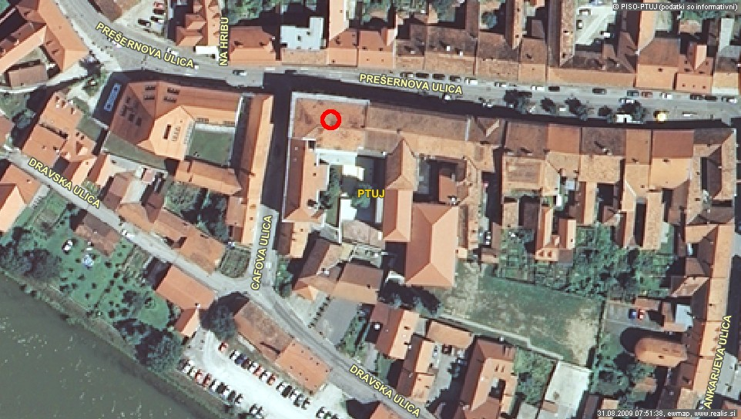
Vir: PISO Prostorski informacijski sistem

Temeljni razlog za investicijsko namero

Temeljni razlog za rekonstrukcijo ostrešja na OŠ Olge Meglič je dotrajanost strešne konstrukcije. Z menjavo ostrešja in strešne kritine na objektu na Prešernovi ulici in objektu na Cafovi ulici bo zagotovljena statična varnost vzgojno izobraževalnega objekta. Skupna površina objekta/tlorisna površina podstrehe je cca 750 m². Za nameravano investicijo je možno pridobiti državna sofinancerska sredstva s strani Ministrstva za izobraževanje, znanost in šport (MIZŠ), zato se bo investitorka Mestna občina Ptuj prijavila na javni razpis MIZŠ.

Zaradi splošne dotrajanosti strešne konstrukcije se bo izvedla celovita obnova ostrešja. V osnovi gre za elemente, ki ne izpolnjujejo nosilnih in deformacijskih pogojev in kjer so le ti večkratno prekoračeni, ob upoštevanju starosti lesa kot organskega materiala so rezultati še bistveno slabši. Pri tej starosti lesa je pričakovan padec nosilnih – mehanskih karakteristik lesa. Obstaja nevarnost hipne porušitve, kar je popolnoma neustrezno in nesprejemljivo ter nevarno za šolske otroke, učitelje in starše.
Pri obnovi ostrešja Osnovne šole Olge Meglič je smotrno razmišljati o izvedbi novega ostrešja s primerno izvedbo – menjavo obstoječih (nevarnih) poveznikov z jekleno konstrukcijo.

K odločitvi o obnovi so pripomogla tudi naše ugotovitve in pritožbe številnih občanov o ogroženosti mimoidočih zaradi odpadanja opeke.

Obnova ostrešja je pomembna iz dveh vidikov:

- Zaradi dotrajanega ostrešja je onemogočeno varno izvajanje dejavnosti vzgoje in izobraževanja otrok, v skladu s potrebami in željami uporabnikov. Še posebej so poslabšani pogoji za opravljanje dejavnosti po neurju v avgustu 2008, ko je prišlo do hudih poškodb strehe in ostrešja.
- Objekt Osnovne šole Olge Meglič se nahaja v strogem mestnem jedru Mestne občine Ptuj, znotraj zavarovanega historičnega mestnega jedra Ptuj in je vpisan v Register kulturne dediščine. Dotrajano ostrešje kazi zunanji izgled objekta, kar pa ni primerna podoba za mesto, ki je uvrščeno v drug krog za izbor Evropske prestolnice kulture 2025.

opredelitev razvojnih možnosti in ciljev investicije ter preveritev usklajenosti z razvojnimi strategijami in politikami

Opredelitev razvojnih ciljev glede na pogoje javnega povabila in določila ter upravičene namene

Dne 28. 2. 2020 je bil Uradnem listu RS, št. 12/2020, objavljen Javni razpis za sofinanciranje investicij v vrtcih in osnovnem šolstvu v Republiki Sloveniji v proračunskem obdobju 2020 – 2021 in dne 6. 3. 2020 sprememba besedila Javnega razpisa, ki se nanaša na merila za obmejna problemska območja.

Predmet javnega razpisa je sofinanciranje investicij v vrtcih in osnovnem šolstvu z namenom zagotavljanja normativnih oziroma manjkajočih površin in/ali investicij, s katerimi se zagotavljajo potresne in statične varnosti vzgojno-izobraževalnih objektov.

Prijavitelj: prijavitelj na javni razpis je lahko občina, ki je ustanoviteljica vzgojno-izobraževalnega zavoda (v nadaljevanju VIZ) in je investitor investicije, ki jo prijavlja.
Občina lahko prijavi samo en projekt, in sicer projekt v vrtec (VR) ali projekt v osnovno šolstvo (osnovno šolo (OŠ), podružnično osnovno šolo (POŠ), šolo za otroke s posebnimi potrebami (OŠPP) ali glasbeno šolo (GŠ). Projekti samostojnih telovadnic niso predmet razpisa, telovadnice ob šolah so lahko del projekta vendar investicija v telovadnico ni predmet

Namen in cilj razpisa: namen in cilj razpisa je sofinanciranje investicij v vrtcih, s katerimi se zagotavljajo normativne površine, kot jih določa Pravilnik o normativih in minimalnih tehničnih pogojih za prostor in opremo vrtca (Uradni list RS, št. 73/00, 75/05, 33/08, 126/08, 47/10, 47/13, 74/16 in 20/17; v nadaljevanju Pravilnik) ter sofinanciranje investicij v osnovnem šolstvu, s katerimi se zagotavljajo površine skladno z Navodili za graditev osnovnih šol v Republiki Sloveniji – 1. del (delovno gradivo ministrstva iz leta 1999; v nadaljevanju Navodila OŠ) oziroma z Navodili za graditev glasbenih šol v Republiki Sloveniji (delovno gradivo ministrstva iz leta 2001; v nadaljevanju Navodila GŠ) in/ali investicije, s katerimi se zagotavljajo potresne in statične varnosti vzgojno-izobraževalnih objektov skladno s področno veljavno zakonodajo.

Upravičeni stroški za sofinanciranje in način določanja deleža sofinanciranja
Sofinancirajo se stroški gradbeno-obrtniških in instalacijskih (GOI) del, ki so nastali ob izvedbi rekonstrukcije ali novogradnje objektov vrtcev in osnovnega šolstva. Stroški nakupa zemljišča, pridobitve upravnih dovoljenj za gradnjo, komunalnih priključkov, gradbenega nadzora, projektne in investicijske dokumentacije, opreme in davka na dodano vrednost, niso predmet sofinanciranja.

Upravičeni stroški za sofinanciranje investicij v osnovno šolstvo se določijo na podlagi ocenjene vrednosti GOI del po ceni iz Sklepa o normiranih okvirih, ob upoštevanju normativnih neto notranjih površin (m2), kot jih določajo Navodila OŠ in Navodila GŠ.
Za sofinanciranje investicij v osnovno šolstvo se upoštevajo upravičeni stroški za obseg do največ 9-oddelčne osnovne šole v izmeri 2.146 m2. Financiranje površin, ki presegajo obseg površin osnovne šole z 9 oddelki, je izključno v domeni občine.
Obseg financiranja upravičenih stroškov investicije se za vsakega posameznega prijavitelja določi skladno s 24.a členom Zakona o financiranju občin (ZFO-1), kar za Mestno občino Ptuj predstavlja 80% sofinanciranje upravičenih stroškov.

Višina sredstev
Višina sredstev, ki jih bo ministrstvo namenilo za sofinanciranje investicij v vrtce in osnovno šolstvo, znaša 15.795.800,00 EUR, od teh je 3.940.000,00 EUR predvidenih za investicije v vrtce in 11.855.800,00 EUR za investicije v osnovno šolstvo.

Obdobje za porabo sredstev ministrstva
Za zagotovitev izplačila sofinancerskih sredstev ministrstva po predvideni dinamiki za investicije v osnovno šolstvo morajo prijavitelji načrtovati finančno konstrukcijo investicije, ki jo prijavljajo na ta razpis tako, da se bo v letu 2020 (do 20. 11. 2020) realiziralo 75 % upravičenih stroškov investicije ter v letu 2021 (do 19. 11. 2021) 25 % upravičenih stroškov investicije.
Zadnji rok za predložitev e-računa, ki je podlaga za izplačilo sredstev sofinanciranja v letu 2020, je 20. 11. 2020, za izplačila v letu 2021 pa 19. 11. 2021.
Morebitnih neporabljenih sredstev ne bo možno prenašati v naslednja leta.
Za zagotovitev realizacije proračunskih sredstev ministrstva v letu 2020 in v izogib nevšečnostim, ki bi nastale ob morebitnem neizplačilu sofinancerskih sredstev ministrstva zaradi časovnih zakasnitev izvedb investicij, se občinam nalaga obveznost predložitve sklenjene pogodbe z izbranim izvajalcem GOI del do najkasneje 1. 7. 2020. V kolikor občina do tega datuma ne predloži ministrstvu podpisane pogodbe z izbranim izvajalcem GOI del, izgubi pravico do sofinanciranja.

Pogoji za prijavo na razpis
Osnovni pogoji za prijavo na razpis, ki morajo biti izpolnjeni ob oddaji vloge na razpis, so:
– investicija mora biti skladna s predmetom tega razpisa,
– prijaviteljica mora biti lastnica nepremičnine, na kateri se bo izvajala prijavljena investicija; občina predloži dokazilo o lastništvu,
– prijaviteljica je občina, ki je ustanoviteljica VIZ in je v obdobju 2019–2021 investitor investicije, ki jo prijavlja. V primeru, da je ustanoviteljic VIZ več občin, mora prijaviteljica predložiti pogodbo ali pisni dogovor z ostalimi občinami soustanoviteljicami o delitvi stroškov financiranja prijavljene investicije; občina predloži ustrezen dokument,
– za investicijo mora biti pridobljeno pravnomočno gradbeno dovoljenje (ali sprememba gradbenega dovoljenja); občina predloži pravnomočno gradbeno dovoljenje,
– gradnja se mora pričeti v letu 2020, gradnje ki so v teku, se niso smele pričeti pred letom 2019; občina predloži podpisano Izjavo, ki je sestavni del razpisne dokumentacije,
– prijavitelj mora predložiti izjavo o zaprtju finančne konstrukcije, upoštevaje tudi pričakovana sredstva iz naslova tega javnega razpisa, investicija pa mora biti uvrščena v prijaviteljev NRP najkasneje do podpisa pogodbe o sofinanciranju,
– občina predloži izjavo o zaprtju finančne konstrukcije; občina predloži podpisano izjavo, ki je sestavni del razpisne dokumentacije.

Merila za izbor investicij za sofinanciranje
Vloge bodo ocenjene skladno z merili tega razpisa:
– merilo I.: (40 točk) – Demografska slika oziroma vpis
– merilo II.: (30 točk) – Obseg pripravljene dokumentacije za gradnjo
– merilo III.: (20 točk) – Ostala merila

Najvišje možno doseženo število točk je 90.

Način prijave in razpisni rok
Za pravočasne štejejo vloge, ki bodo prispele na ministrstvo do vključno 23. 3. 2020 do 12. ure.
Datum odpiranja vlog: odpiranje vlog bo dne 24. 3. 2020 opravila strokovna komisija.

Mestna občina Ptuj bo na javno povabilo prijavila projekt »Rekonstrukcija ostrešja OŠ Olge Meglič«, ki je skladen s pogoji povabila in prispeva k ciljem in kazalnikom Operativnega programa, Trajnostne urbane strategije Mestne občine Ptuj.

Predmet in namen investicije

Predmet investicije je rekonstrukcija ostrešja OŠ Olge Meglič, ki bo obsegala menjavo ostrešja in strešne kritine. Objekt je v pisan v Register kulturne dediščine in izjemnega pomena za celostno podobo starega mestnega jedra Mestne občine Ptuj. Osnovni namen je zagotoviti potrebne prostorske kapacitete za udobno in varno izvajanje dejavnosti osnovnošolske vzgoje in izobraževanja ter ohraniti kulturno dediščino in zaustaviti njeno propadanje.

Cilj investicije

Cilj investicije je celovita obnova oz. rekonstrukcija ostrešja OŠ Olge Meglič, ki je v slabem stanju, dotrajano in nevarno ter potrebno celovite obnove, tako z vidika uporabnikov kot z vidika mimoidočih. Izvedba investicijskega projekta bo pripomogla k dvigu kakovosti osnovnošolskega izobraževanja v Mestni občini Ptuj.

Cilji investicije so:
- ustrezna ureditev celostne podobe objekta in obenem spodbuda uporabnikov k ohranitvi varnosti in dvig ravni odgovornosti do javnega dobra,
- prispevanje k privlačnosti starega mestnega jedra in k potencialu za razvoj drugih dejavnosti, predvsem turizma in gostinstva,
- zagotavljanje kvalitetnejših in varnejših pogojev za izvajanje javno vzgojno – izobraževalne dejavnosti,
- zagotavljanje varnosti mimoidočih, otrok, učiteljev in staršev
- povečanje dodane vrednosti mesta z okolico,
- dvig ravni urejenosti okolja,
- ozaveščanje ljudi o pomenu kulturne dediščine.

Preveritev usklajenosti operacije s strategijami, politikami in razvojnimi programi

Investicijski projekt je skladen z usmeritvami in cilji razvojnih strategiji in dokumentov ter z zakonodajo v Sloveniji in EU. Naložba v javno infrastrukturo v občini bo pripomogla k rasti in zbliževanju območja razvitosti z ostalimi območji, gospodarski, družbeni, okoljski in trajnostni razvoj ipd., kar pomeni, da usklajenost investicijskega projekta s cilji in strategijami strateških dokumentov, zakonov in politik v Sloveniji pomeni njegovo usklajenost tudi z mednarodnimi listinami.

Investicija Rekonstrukcija ostrešja OŠ Olge Meglič je usklajena z naslednjimi evropskimi, državnimi, regionalnimi in lokalnimi strateškimi razvojnimi dokumenti:
- Operativni program za izvajanje Evropski kohezijske politike 2014-2020 v svoji prednostni osi Znanje, spretnosti in vseživljenjsko učenje za boljšo povezljivost poudarja vlaganja v znanje, spretnosti in vseživljenjsko učenje z razvojem izobraževalne infrastrukture.
Projekt je usklajen s Strategijo razvoja Slovenije 2014 – 2020, ki opredeljuje blaginjo prebivalstva kot najvišji razvojni cilj ob usmerjenosti k večanju blaginje sedanje in prihodnjih generacij, ob upoštevanju prostorskih razvojnih prednosti, okoljskih omejitev in skrbi za zdravje ljudi. Zagotavljanje kvalitetnih pogojev za izobraževalno dejavnost je pomemben vidik pri ustvarjanju blaginje prihodnjih generacij.

- Regionalnim razvojnim programom za Podravje 2014-2020 in Območnim razvojnim programom za Spodnje Podravje 2014-2020
RAZVOJNA PRIORITETA II : VKLJUČUJOČA DRUŽBA IN ZNANJE
Investicijska področja B. Znanje
II.4 Dostop do vseživljenjskega učenja

V Viziji in strategiji Mestne občine Ptuj in Trajnostni urbani strategiji Mestne občine Ptuj 2015-2025 v strateški usmeritvi Mesto aktivnih, zdravih in ustvarjalnih ljudi so cilji usmerjeni v kakovostno in učinkovito izobraževanje in usposabljanje.

Glede na navedeno lahko zatrdimo, da je investicijski projekt usklajen z občinskimi, regionalnimi, državnimi ter EU strateškimi razvojnimi cilji, strategijami, politikami in programi ter uresničuje javni interes tako na občinski, regionalni, državni in EU ravni.

Pravne podlage za izdelavo tega investicijskega dokumenta so:
- Zakon o osnovni šoli (ZOsn) (Uradni list RS, št. 81/06 – uradno prečiščeno besedilo, 102/07, 107/10, 87/11, 40/12 – ZUJF, 63/13 in 46/16 – ZOFVI-K) ureja osnovnošolsko izobraževanje, ki ga izvajajo javne in zasebne osnovne šole ali se izvaja kot izobraževanje na domu. V zakonu so natančneje opredeljeni cilji osnovnošolskega izobraževanja ter sam program in organizacija dela v osnovni šoli ter vpis v osnovno šolo.
- Zakon o zavodih (ZZ) (Uradni list RS, št. 12/91, 8/96, 36/00 – ZPDZC in 127/06 – ZJZP).
- Zakon o organizaciji in financiranju vzgoje in izobraževanja (ZOFVI) (Uradni list RS, št. 16/07 – uradno prečiščeno besedilo, 36/08, 58/09, 64/09 – popr., 65/09 – popr., 20/11, 40/12 – ZUJF, 57/12 – ZPCP-2D, 47/15, 46/16 in 49/16 – popr.). Ta zakon ureja pogoje za opravljanje ter določa način upravljanja in financiranja vzgoje in izobraževanja na področjih: predšolske vzgoje, osnovnošolskega izobraževanja, vzgoje in izobraževanja otrok, mladoletnikov in mlajših polnoletnih oseb s posebnimi potrebami, osnovnega glasbenega izobraževanja, nižjega in srednjega poklicnega izobraževanja, srednjega strokovnega in tehniškega izobraževanja, srednjega splošnega izobraževanja, višjega strokovnega izobraževanja, vzgoje in izobraževanja v domovih za učence in v dijaških domovih ter izobraževanja odraslih.
- Zakon o graditvi objektov (ZGO-1) (Uradni list RS, št. 102/04 – uradno prečiščeno besedilo, 14/05 – popr., 92/05 – ZJC-B, 93/05 – ZVMS, 111/05 – odl. US, 126/07, 108/09, 61/10 – ZRud-1, 20/11 – odl. US, 57/12, 101/13 – ZDavNepr.
- Zakon o urejanju prostora (ZUreP-1) (Uradni list RS, št. 110/02, 8/03 – popr., 58/03 – ZZK-1, 33/07 – ZPNačrt, 108/09 – ZGO-1C in 80/10 – ZUPUDPP) ureja prostorsko načrtovanje kot del urejanja prostora, tako da določa vrste prostorskih aktov, njihovo vsebino in medsebojna razmerja ter postopke za njihovo pripravo in sprejem. Cilj prostorskega načrtovanja je omogočati skladen prostorski razvoj z obravnavo in usklajevanjem različnih potreb in interesov razvoja z javnimi koristmi na področjih varstva okolja, ohranjanja narave in kulturne dediščine, varstva naravnih virov, obrambe in varstva pred naravnimi in drugimi nesrečami.
- Zakon o javnih naročilih ZJN-3 (Uradni list RS, št. 91/15). Ta zakon določa obvezna ravnanja naročnikov in ponudnikov pri javnem naročanju blaga, storitev in gradenj.

opis variante »z« investicijo, predstavljeni v primerjavi z alternativo »brez« investicije

Obstoječi objekt trenutno ne nudi ustreznih in varnih pogojev za izvajanje dejavnosti vzgoje in izobraževanja, hkrati predstavlja objekt, neposredno povezan s kulturno dediščino, katerega zunanja podoba kazi podobo starega mestnega jedra in mesta – kandidatke za EPK 2025.

Varianta »brez« investicije

Varianta »brez« investicije pomeni, da Mestna občina Ptuj ne gre v obnovo ostrešja na Osnovni šoli Olge Meglič.

Varianta brez investicije ni smiselna, saj bi neustrezni pogoji dela zavirali varno in kvalitetno izvajanje dejavnosti vzgoje in izobraževanja.
Prav tako bi varianta brez investicije pomenila nadaljnje propadanje objekta in namerno opuščanje varovanja objekta vpisanega v Register kulturne dediščine. Posredno bi ne izvedba investicija imela negativen vpliv na kandidaturo mesta za Evropsko prestolnico kulture 2025.

Varianta brez investicije z razvojnega vidika in vidika tehničnih normativov ni sprejemljiva.

Varianta »z« investicijo

Varianta »z« investicijo pomeni, da se izvede rekonstrukcija ostrešja na Osnovni šoli Olge Meglič.

Varianta »z« investicijo je nujno potrebna z vidika razvoja mesta z okolico in izvajanja kvalitetne dejavnosti vzgoje in izobraževanja osnovnošolskih otrok.
Rekonstrukcija strehe bo omogočila možnost nadaljnjega izvajanja dejavnosti in zagotavljanja varnejših pogojev za udeležence izobraževalnega procesa. Zagotovljena bo tudi večja varnost mimoidočih, saj je varnost le-teh ogrožena zaradi odpadanja strešnih opek.
Nujna je zamenjava žlebov, saj ti na določenih mestih prepuščajo. Posledica nepravilnega odtekanja vode je zamakanje fasade, kar še dodatno povzroča odpadanje ometa na fasadi. Zamenjava žlebov bo preprečila nadaljnjo propadanje fasade.
Iz zgoraj navedenega je razvidno, da je izvedba investicije več kot potrebna za ohranitev in rekonstrukcijo objekta vpisanega v Register kulturne dediščine ter za nadaljnji razvoj, varnost in izvajanje dejavnosti vzgoje in izobraževanja osnovnošolskih otrok.

Odločitev za investicijo bo omogočila zagotovitev statične varnosti objekta osnovne šole, ki je osnova za izvajanje vzgojno izobraževalnega programa in pridobitev nepovratnih sredstev.

ocena investicijskih stroškov

Predvideno trajanje projekta je krajše od enega leta, zato smo skladno z Uredbo o enotni metodologiji za pripravo in obravnavo investicijske dokumentacije na področju javnih financ (Ur.l. RS, št. 60/2006 in spremembe: Ur.l. RS, št. 54/2010, 27/2016), v nadaljevanju prikazovali investicijsko vrednost v stalnih cenah (stalne=tekoče cene).

Ocena celotnih investicijskih stroškov po stalnih cenah

Tabela 1: Vrednost investicije v stalnih cenah

 | VSEBINA | VREDNOST | DAVEK | SKUPAJ
1 | Projektna dokumentacija | 10.288,00 | 2.263,36 | 12.551,36
i. | Projektna dokumentacija (DGD, PZI) | 9.288,00 | 2.043,36 | 11.331,36
ii. | Projektantski nadzor | 1.000,00 | 220,00 | 1.220,00
2 | Izvedbena dela | 666.651,90 | 146.663,42 | 813.315,32
i. | Gradbeno obrtniška in inštalacijska dela | 666.651,90 | 146.663,42 | 813.315,32
3 | Nadzor | 11.300,00 | 2.486,00 | 13.786,00
i. | Koordinator za varnost in zdravje pri delu | 1.300,00 | 286,00 | 1.586,00
ii. | Strokovni nadzor | 10.000,00 | 2.200,00 | 12.200,00
4 | VREDNOST SKUPAJ (1-3) | 688.239,90 | 151.412,78 | 839.652,68
5 | VREDNOST DDV | 151.412,78
6 | VREDNOST Z DDV | 839.652,68

Sofinancirajo se stroški gradbeno-obrtniških in instalacijskih (GOI) del, ki so nastali ob izvedbi rekonstrukcije ali novogradnje objektov vrtcev in osnovnega šolstva. Stroški nakupa zemljišča, pridobitve upravnih dovoljenj za gradnjo, komunalnih priključkov, gradbenega nadzora, projektne in investicijske dokumentacije, opreme in davka na dodano vrednost, niso predmet sofinanciranja.

Upravičeni stroški, na podlagi katerih se izračuna pripadajoči sofinancerski delež ministrstva se izračunajo tako, da se normativna površina za 9 oddelčne OŠ, ki skladno z Navodili OŠ znaša 2.146 m², ovrednoti po normiranih cenah ministrstva iz Sklepa o normiranih okvirih:

Površina rekonstrukcije (750 m²) se pomnoži z normirano ceno za rekonstrukcijo za GOI dela (716,83 EUR/ m² za leto 2020) in ustreznim koeficientom izhajajočim iz površine (1,24). Seštevek se pomnoži s procentom obsega sofinanciranja investicij iz državnega proračuna za Mestno občino Ptuj (80%) in dobimo najvišjo možno vrednost sofinanciranja (le ta se po pregledu projektne dokumentacije lahko zniža, v kolikor gre za neupravičene površine ali izvedena dela).

Najvišja možna vrednost sofinanciranja za predmetno investicijo znaša:
750 m² x 716,83 EUR/ m² x 1,24 = 666.651,90 EUR x 80% = 533.321,52 EUR

Glede na zahteve javnega razpisa je potrebno v letu 2020 izstaviti zahtevke v višini 399.991,14 EUR oziroma 75 % vrednosti sofinancerskega deleža.

Občina si informativno izračuna pripadajoči sofinancerski delež, MIZŠ po prejemu vloge preveri koliko m² rekonstrukcije je upravičenih za sofinanciranje, nato pa po normiranih cenah izračuna upravičeno vrednost GOI del in pripadajoči sofinancerski delež. V kolikor so (ali bodo) dejanski stroški GOI del nižji od vrednosti GOI del, izračunani po cenah MIZŠ, se upošteva nižja, dejanska vrednost.

Tabela 2: Vrednost investicije v stalnih cenah po letih, razdeljena na upravičene in neupravičene stroške

 | VSEBINA | 2020 |  | DAVEK | VREDNOST Z DDV
 |  | upravičeni | neupravičeni | neupravičen
1 | Projektna dokumentacija | 0,00 | 10.288,00 | 2.263,36 | 12.551,36
i. | Projektna dokumentacija (DGD, PZI) | 0,00 | 9.288,00 | 2.043,36 | 11.331,36
ii. | Projektantski nadzor | 0,00 | 1.000,00 | 220,00 | 1.220,00
2 | Izvedbena dela | 666.651,90 | 0,00 | 146.663,42 | 813.315,32
i. | Gradbeno obrtniška in inštalacijska dela | 666.651,90 | 0,00 | 146.663,42 | 813.315,32
3 | Nadzor | 0,00 | 11.300,00 | 2.486,00 | 13.786,00
i. | Koordinator za varnost in zdravje pri delu | 0,00 | 1.300,00 | 286,00 | 1.586,00
ii. | Strokovni nadzor | 0,00 | 10.000,00 | 2.200,00 | 12.200,00
4 | VREDNOST SKUPAJ (1-3) | 666.651,90 | 21.588,00 | 151.412,78 | 839.652,68
5 | VREDNOST DDV | 146.663,42 | 4.749,36
6 | VREDNOST Z DDV | 813.315,32 | 26.337,36

Navedba osnove za oceno vrednosti

Oceno vrednosti investicije smo izračunali na podlagi:
- ponudbe za izdelavo projektne dokumentacije
- za gradbeno-obrtniška in inštalacijska dela je vrednost izračunana na podlagi površine in normirane vrednosti za rekonstrukcijo. Projektantske ocene investicije namreč ni možno izdelati pred zaključeno statično analizo, ki je še v pripravi.
- za strokovni nadzor in storitve koordinatorja za varnost in zdravje pri delu izkustveno

temeljne prvine, ki določajo investicijo

Predhodna idejna rešitev ali študija

Za izvedbo projekta bo pripravljena naslednja projektna in tehnična dokumentacija:
- Projekt za pridobitev gradbenega dovoljenja z vsemi potrebnimi elaborati (DGD),
- Projekt za izvedbo (PZI),
- Popis del in materiala s projektantskim predračunom,
- Projekt izvedenih del (PID),
- Navodila za obratovanje in vzdrževanje in
- Dokazilo o zanesljivosti objekta.

V skladu z Uredbo o enotni metodologiji za pripravo in obravnavo investicijske dokumentacije na področju javnih financ (Uradni list RS, št. 60/06, 54/10 in 27/16), ki v 4. členu določa mejne vrednosti za pripravo in obravnavo posamezne vrste investicijske dokumentacije, bo Mestna občina Ptuj pripravila še Investicijski program.

V skladu z gradbeno zakonodajo je za izvedbo potrebno pridobiti gradbeno dovoljenje.

Opis in grafični prikaz lokacije

Objekt je lociran znotraj starega mestnega jedra na Prešernovi ulici 31, v neposredni bližini Gradu Ptuj. Severna stran objekta meji na Prešernovo ulico, vzhodna stran na Cafovo ulico, južno stran objekta pa obdaja Dravska ulica.

Lokacija OŠ Olge Meglič: Prešernova ulica 31, Ptuj, parc. št. 1364/1 in 1364/2 (vse k.o. Ptuj).

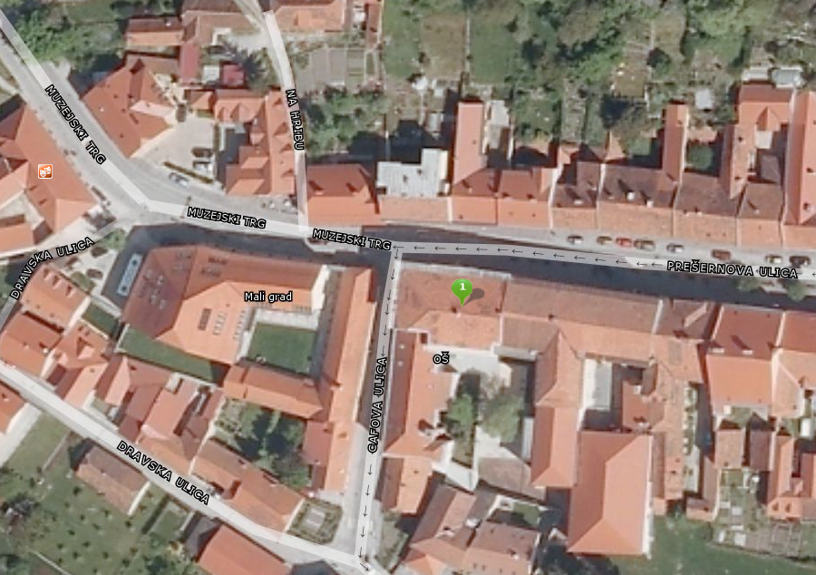

Obseg in specifikacija investicijskih stroškov s časovnim načrtom izvedbe

Tabela 3: Vrednost investicije v stalnih cenah po letih

 | VSEBINA | 2020 | VREDNOST | DAVEK | SKUPAJ
1 | Projektna dokumentacija | 10.288,00 | 10.288,00 | 2.263,36 | 12.551,36
i. | Projektna dokumentacija (DGD, PZI) | 9.288,00 | 9.288,00 | 2.043,36 | 11.331,36
ii. | Projektantski nadzor | 1.000,00 | 1.000,00 | 220,00 | 1.220,00
2 | Izvedbena dela | 666.651,90 | 666.651,90 | 146.663,42 | 813.315,32
i. | Gradbeno obrtniška in inštalacijska dela | 666.651,90 | 666.651,90 | 146.663,42 | 813.315,32
3 | Nadzor | 11.300,00 | 11.300,00 | 2.486,00 | 13.786,00
i. | Koordinator za varnost in zdravje pri delu | 1.300,00 | 1.300,00 | 286,00 | 1.586,00
ii. | Strokovni nadzor | 10.000,00 | 10.000,00 | 2.200,00 | 12.200,00
4 | VREDNOST SKUPAJ (1-3) | 688.239,90 | 688.239,90 | 151.412,78 | 839.652,68
5 | VREDNOST DDV | 151.412,78 | 151.412,78
6 | VREDNOST Z DDV | 839.652,68 | 839.652,68

Varstvo okolja

Predmetna investicija ob upoštevanju vseh predpisov ne bo imela škodljivih oziroma negativnih vplivov na okolje. Upošteva se obstoječa komunalna infrastruktura (elektrika, ogrevanje, vodovod, kanalizacija) in se sorazmerno prilagodi.

Z obnovo se zagotovijo boljši predvsem pa varnejši pogoji za vzgojno-izobraževalno dejavnost, prepreči se nadaljnje propadanje objekta in ohrani, zaščiti se objekt kulturne dediščine znotraj starega mestnega jedra.

Obnova ne bo povzročila dolgotrajnih negativnih učinkov na okolje. Zgolj v času obnove so predvidene povečane ravni hrupa na območju gradnje, začasno povečano bo tudi onesnaževanje zraka s prašnimi delci. Prav tako ni predvidenih drugih stranskih učinkov na okolje.

Ocena stroškov za odpravo negativnih vplivov

Ocenjujemo, da pričakovani vplivi projekta na okolico ne bodo imeli povečanega negativnega vpliva na okolje in so torej s stališča varstva okolja sprejemljivi, zato za njihovo odpravo ni predvidenih dodatnih stroškov.

Kadrovsko organizacijska shema s prostorsko opredelitvijo

Za izvedbo investicije ni predvidene posebne organizacije. Investitorka Mestna občina Ptuj je s svojimi zaposlenimi tudi odgovorni nosilec celotnega projekta.

Člani projektne skupine za izvedbo projekta:
Ime in priimek | Položaj | Leta delovnih izkušenj | Zadolžitev v okviru projekta  Strokovno področje, ki ga pokriva
Andrej Trunk | MO Ptuj - vodja Oddelka za gospodarske dejavnosti | 12 | Odgovoren za izvedbo investicije
Mojca Brunčič | MO Ptuj - višja svetovalka na Oddelku za gospodarske dejavnosti | 14 | Operativni vodja investicijskega projekta
Elena Zupanc,  Tina Zamuda | MO Ptuj – višji svetovalki na Oddelku za gospodarske dejavnosti | 12,13 | Priprava investicijske dokumentacije  Priprava vloge za prijavo na javno povabilo, priprava zahtevkov
Tamara Vrabl | MO Ptuj – višja svetovalka na Oddelku za finance | 16 | Knjigovodsko spremljanje investicije

Kadrovsko organizacijska shema:
MO Ptuj
(vodja in koordinator projekta)
Izdelava investicijske dokumentacije

Izvedba rekonstrukcije ostrešja OŠ Olge Meglič

Kvalitetni pregled in predaja v upravljanje
Javna naročila
Izvedba investicije
Izdelava projektne dokumentacije
Javna naročila
MO Ptuj
(Oddelek za gospodarske dejavnosti)
Predaja objekta v upravljanje

Slika 14: Kadrovsko organizacijska shema projekta

Predvideni viri financiranja po stalnih cenah

Tabela 4: Viri financiranja projekta

 | 2020 | 2021 | Skupaj | Delež %
Mestna občina Ptuj | 306.331,16 | 0,00 | 306.331,16 | 36,49
Ministrstvo za izobraževanje, znanost in šport | 399.991,14 | 133.330,38 | 533.321,52 | 63,52
Skupaj | 706.322,30 | 133.330,38 | 839.652,68 | 100

Sredstva za izdelavo projektne dokumentacije so zagotovljena na proračunski postavki 77711 Investicijsko in tekoče vzdrževanje šol. Projekt bo v primeru uspešne prijave uvrščen v proračun in Načrt razvojnih programov 2020-2023 ob rebalansu proračuna za leto 2020, ki ga bo glede na zahteve razpisa MIZŠ potrebno sprejeti najkasneje do 1. 7. 2020. Sredstva bodo zagotovljena na proračunski postavki 6700 Rekonstrukcija ostrešja OŠ Olge Meglič.

Glede na dinamiko izplačevanja sofinancerskih sredstev mora upravičenka Mestna občina Ptuj v letošnjem letu izstaviti zahtevke v višini 75 % dodeljenih sredstev oziroma za 399.991,14 EUR.

Terminski plan izvedbe investicije

Tabela 5: Terminski plan izvedbe investicije

AKTIVNOST | ZAČETEK | KONEC
Priprava investicijske dokumentacije (DIIP, IP) | 03/2020 | 06/2020
Priprava in oddaja vloge na javni razpis | 03/2020 | 03/2020
Priprava projektne dokumentacije (DGD, PZI) | 03/2020 | 03/2020
Izvedba JN za izbiro gradbenega izvajalca | 04/2020 | 06/2020
Prejem sklepa o pridobitvi nepovratnih sredstev | 04/2020 | 04/2020
Podpis gradbene pogodbe | 06/2020 | 06/2020
Izvedba gradbenih del | 06/2020 | 11/2020
Rok za vlaganje zahtevka v letu 2020 | 10/2020 | 11/2020
Rok za vlaganje zahtevka v letu 2021 | 10/2021 | 11/2021
Predaja v uporabo | 1/2021 | 1/2021

Pričakovana stopnja izrabe zmogljivosti oziroma ekonomska upravičenost projekta

V skladu za Zakonom o lokalni samoupravi je ena izmed nalog občin skrb za lokalno infrastrukturo.
Mestna občina Ptuj je ustanoviteljica Osnovne šole Olge Meglič in je dolžna poskrbeti za objekt v katerem šola izvaja svojo dejavnost. Projekt je neprofitnega značaja in investitorju in upravljavcu ne bo prinašal prihodkov, saj gre za rekonstrukcijo ostrešja na osnovni šoli.

Predstavljena obnova objekta Osnovne šole Olge Meglič prikazuje nujnost izvedbe projekta, saj bo dosegla naslednje pozitivne rezultate:

- ohranjanje kulturne dediščine v skladu z navodili in smernicami Zavoda za varstvo kulturne dediščine Slovenije,
- zaščita objekta pred nadaljnjim propadanjem,
- zaščita varnosti otrok, zaposlenih in drugih mimoidočih,
- kvalitetno in nemoteno izvajanje vzgojno – izobraževalnega procesa,
- žlahtnejša podoba starega mestnega jedra, razvoj turistične in gostinske dejavnosti.

Podrobna finančna in ekonomska presoja bo izvedena kot analiza stroškov in koristi v okviru investicijskega programa.

Dolžnost Mestne občine Ptuj kot kandidatke za Evropsko prestolnica kulture 2025 je skrb za zaščito in ohranjanje kulturne dediščine mesta in skrb za izgled in podobo starega mestnega jedra.

ugotovitev smiselnosti in možnosti nadaljne priprave investicijske, projektne in druge dokumentacije s časovnim načrtom

Uredba o enotni metodologiji za pripravo in obravnavo investicijske dokumentacije na področju javnih financ v 4. členu določa mejne vrednosti za pripravo in obravnavo posamezne vrste investicijske dokumentacije po stalnih cenah z vključenim davkom na dodano vrednost in sicer:
- za investicijske projekte z ocenjeno vrednostjo med 300.000 in 500.000 EUR najmanj dokument identifikacije investicijskega projekta;
- za investicijske projekte nad vrednostjo 500.000 EUR dokument identifikacije investicijskega projekta in investicijski program;
- za investicijske projekte nad vrednostjo 2.500.000 EUR dokument identifikacije investicijskega projekta, predinvesticijska zasnova in investicijski program;
- za investicijske projekte pod vrednostjo 300.000 EUR je treba zagotoviti dokument identifikacije investicijskega projekta, in sicer: a) pri tehnološko zahtevnih investicijskih projektih; b) pri investicijah, ki imajo v svoji ekonomski dobi pomembne finančne posledice (na primer visoki stroški vzdrževanja); c) kadar se investicijski projekti (so)financirajo s proračunskimi sredstvi.

Celotna vrednost investicije po stalnih cenah vključno z davkom na dodano vrednost je ocenjena na 839.652,68 EUR glede na izbrano varianto. Glede na to, da ocenjena vrednost celotnega projekta po stalnih cenah presega 500.000 EUR, je potrebno v skladu z Uredbo o enotni metodologiji za pripravo in obravnavo investicijske dokumentacije na področju javnih financ za omenjen projekt izdelati Dokument identifikacije investicijskega projekta (DIIP) in investicijski program. Ta bo pripravljen za sprejem na mestnem svetu v primeru odobritve projekta s strani Ministrstva za šolstvo in šport ter po izbranem izvajalcu za izvedbo gradbeno obrtniških del.

V Dokumentu identifikacije investicijskega projekta (DIIP) se je izkazalo, da je investicija v rekonstrukcijo ostrešja smiselna in potrebna. Investicija bo imela pozitivni vpliv na izobraževalno okolje, izboljšala se bo statična varnost objekta in prostorski pogoji učencev in pedagoških delavcev na šoli. Z obnovo ostrešja se po zaščitila tudi kulturna dediščina mesta.

Sama izvedba investicije ni tako zahtevna, da v postavljenih rokih po javnem razpisu ne bi bila zaključena. V letošnjem letu je potrebno izvest tri četrtine vseh del in tudi pripravit zahtevke v višini 75% upravičenih stroškov. DGD in PZI dokumentacija je v izdelavi. K izbiri izvajalca bo investitorka Mestna občina Ptuj pristopila, v kolikor bo uspešna na javnem razpisu, rezultati razpisa se pričakujejo konec aprila 2020.

